ВОПРОСЫ
к I открытой межмуниципальной дистанционной олимпиаде
по музыкальной литературе «МУЗЫКАЛЬНОЕ НАСЛЕДИЕ», посвященной 135-летию со дня рождения С. С. Прокофьева

- Кто присвоил С. Прокофьеву звание «председателя земного шара от секции музыки»?
- Игре на каких музыкальных инструментах обучался С. Прокофьев в консерватории?
- Назовите единственный театр в мире, в репертуаре которого было осуществлено 12 постановок по произведениям С. Прокофьева?
- Какое произведение С. Прокофьева экранизировал американский мультипликатор Уолт Дисней?
- Назовите жанры произведений?
«Война и мир»
«На страже мира»
«Золушка»
«Любовь к трем апельсинам»
«Сказки старой бабушки»
«Блудный сын»

- Кто изображен на фотографии? Как он связан с С. Прокофьевым?
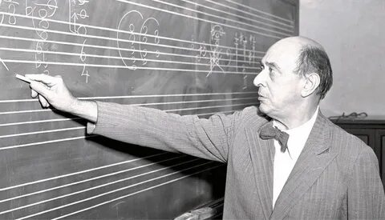

- Кому принадлежат эти строки и что связывает их с Сергеем Прокофьевым?
«Ты – солнечный богач. Ты пьешь, как мед, закат.
Твое вино – рассвет. Твои созвучья, в хоре,
Торопятся принять в спешащем разговоре
Цветов загрезивших певучий аромат…»

- Что это за литературное произведение? Кто его автор? Как оно связано с творчеством С. Прокофьева?
«Вот и пошел Данилушко! Земля тогда уже подмерзать стала, снежок припорашивал. Подошел Данилушко ко крутику, где камень брал, глядит, а на том месте выбоина большая, будто камень ломали. Данилушко о том не подумал, кто это ломал, зашел в выбоину.»
- Кто автор этой цитаты?
«Композитор, как и поэт, ваятель, живописец, призван служить человеку и народу. Он должен украшать человеческую жизнь и защищать ее. Он, прежде всего, обязан быть гражданином в своем искусстве, воспевать человеческую жизнь и вести человека к светлому будущему».
- О каких произведениях речь?
- «Это настоящая сольная ария, носящая черты народного плача. Строгий выдержанный напев, глубина и искренние чувства характеризуют эту музыку. Композитор хотел передать в этой части скорбь самой Родины о павших героях, не случайно она воплощена в образе девушки (невесты), оплакивающей отважных героев, до последнего защищающих свою землю».
________________________________________________________________
________________________________________________________________
- «Эта опера Прокофьева – выдающееся произведение современного музыкального театра. Глубина и размах замысла, монументальные масштабы придали этому произведению необычные черты. Правдивое раскрытие душевной драмы героев сочетается здесь с показом широких картин быта, исторических событий, сыгравших огромную роль в жизни русского народа; лирическое начало, углубленный психологизм переплетаются с величавой эпичностью. Своеобразно построение оперы: ее первые семь картин посвящены личным взаимоотношениям основных героев, последние шесть раскрывают преимущественно тему народной борьбы.»
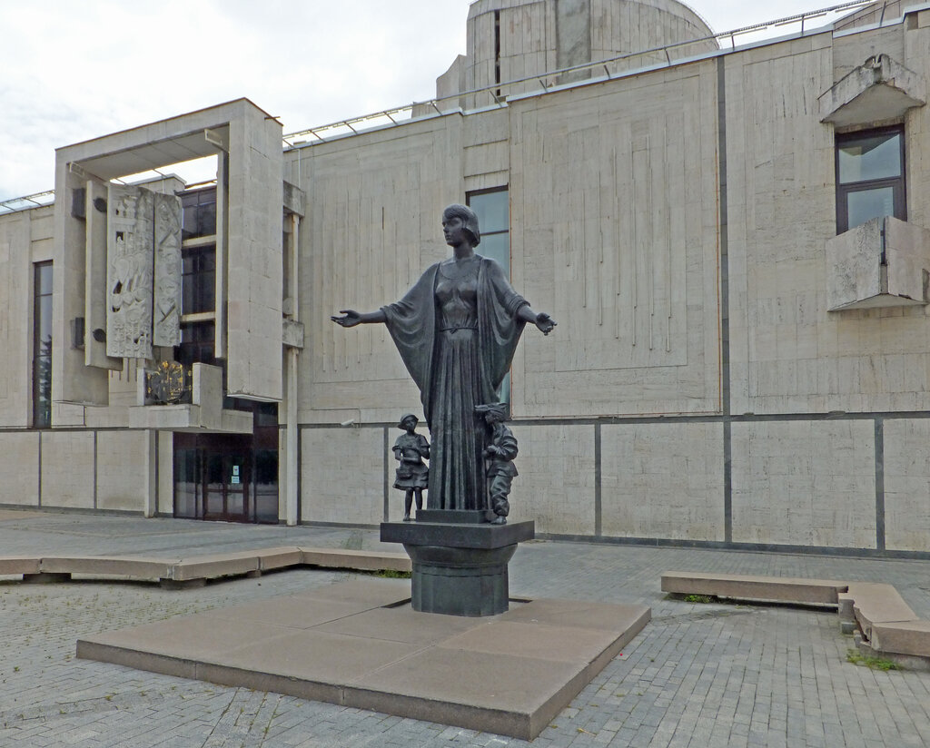__________________________________________________________________________________________________________________________
- Кому установлен этот памятник? Где он находится? Как связана эта личность с творчеством С. Прокофьева?
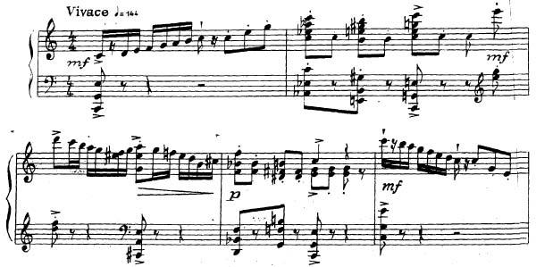
- Определите музыкальный фрагмент, назовите произведение. Кто был первым исполнителем роли?

- Кто изображен на картине? Назовите автора этого произведения. Как эта историческая личность связана с творчеством С. Прокофьева?
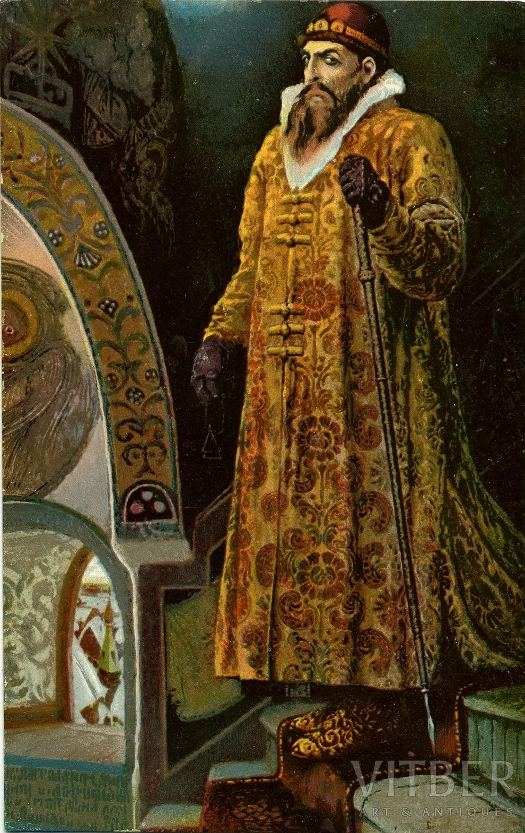

- 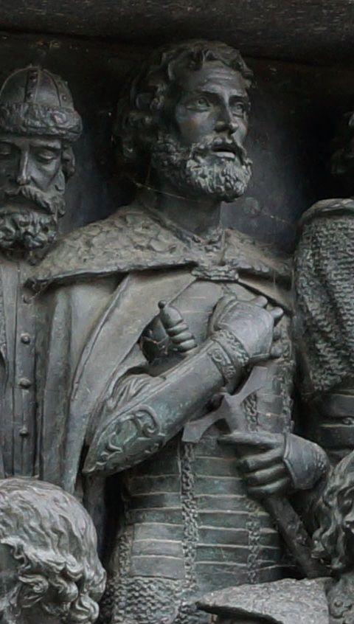 Что изображено на иллюстрациях? Какова их связь с творчеством С. Прокофьева?
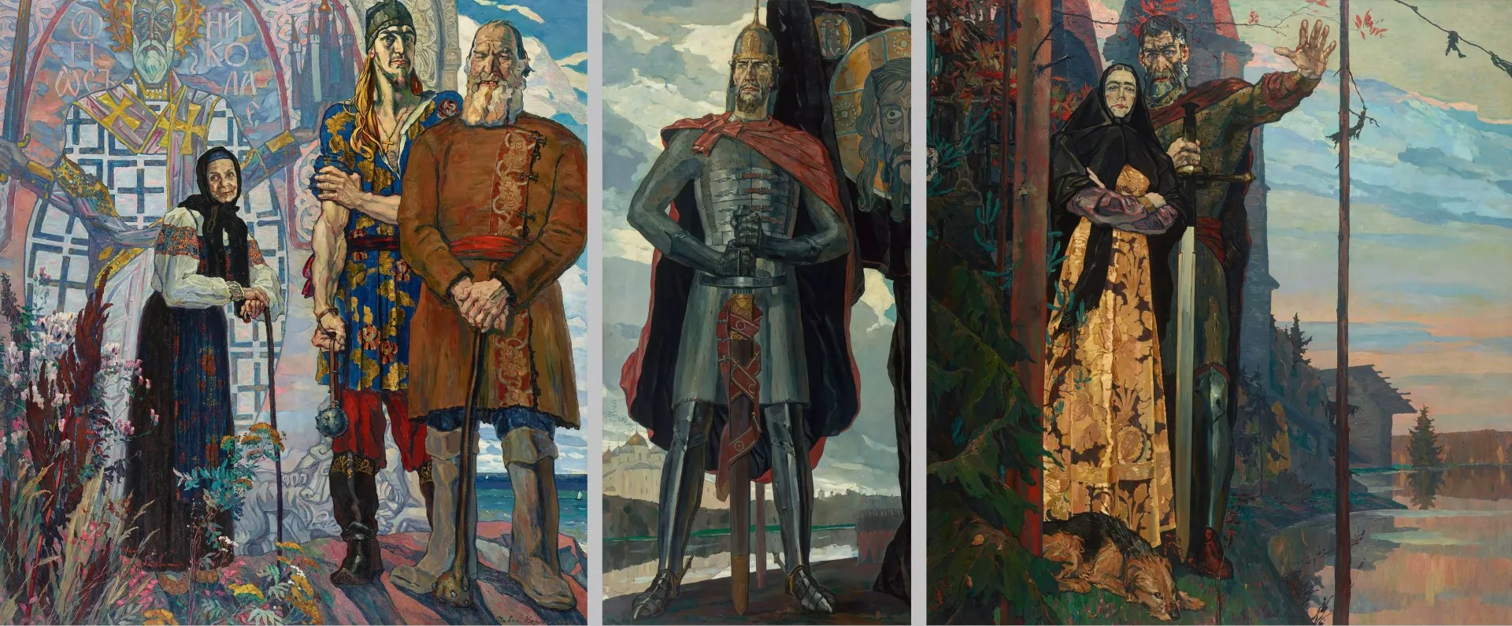

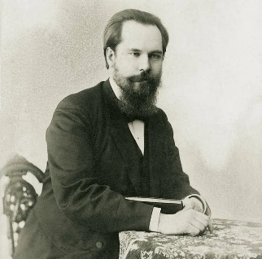
- Определите, кто изображен на фотографиях. Какую роль они сыграли в жизни и творчестве С. Прокофьева?
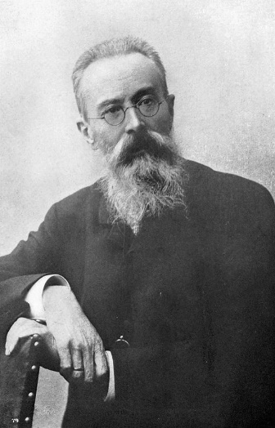
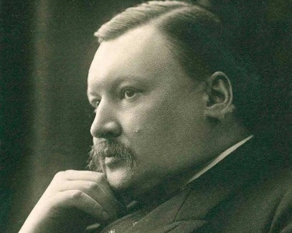
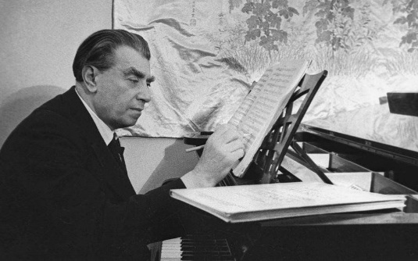
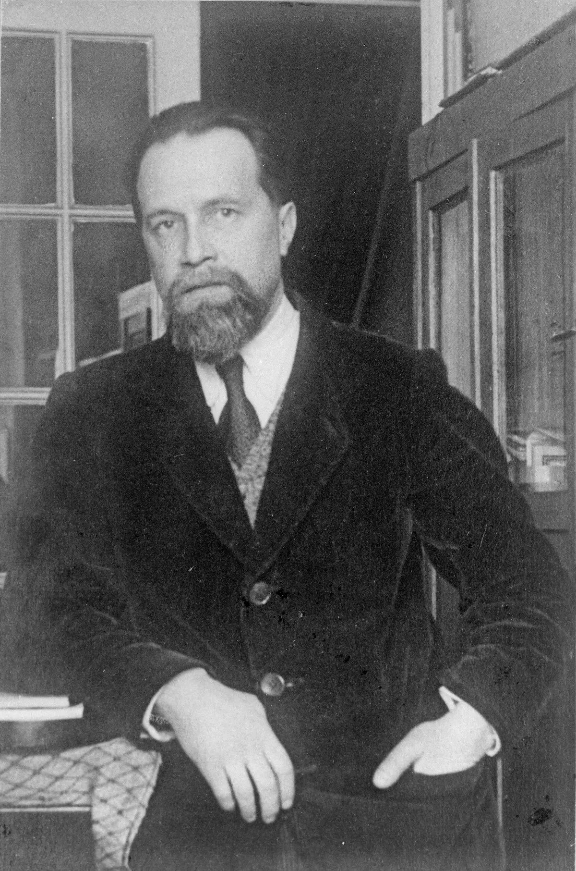

- Найдите 4 известные темы из произведений С. Прокофьева. Отделите найденные фрагменты друг от друга двойной чертой. Сверху над каждым фрагментом подпишите название произведения, тему, оригинальную тональность. 